ΤΕΧΝΟΛΟΓΙΑ Α ΓΥΜΝΑΣΙΟΥ ΕΤΟΣ 2018-2019
Κεφάλαιο 2ο

ΗΦΑΙΣΤΕΙΟ
2.1 Περιγραφή αντικειμένου
Ηφαίστειο είναι η ανοιχτή δίοδος από το εσωτερικό της Γης (ή άλλου γεωειδούς ουράνιου
σώματος) που επιτρέπει την εκροή ή έκρηξη ρευστών πετρωμάτων και αερίων από το εσωτερικό (μανδύας) στην επιφάνεια του στερεού φλοιού με τη μορφή λάβας. Η δραστηριότητα αυτή οδηγεί στη δημιουργία ενός βουνού, το οποίο στην καθημερινή γλώσσα ονομάζουμε ηφαίστειο. Τα ηφαίστεια μελετά ένας ιδιαίτερος κλάδος της επιστήμης της Γεωλογίας, η Ηφαιστειολογία.
2.2 Τα μέρη του αντικειμένου και η αρχή λειτουργίας
ΔΕΛΤΙΟ ΤΑΥΤΌΤΗΤΑΣ ΑΝΤΙΚΕΙΜΕΝΟΥ
Μια εικόνα του αντικειμένου με νούμερα και βελάκια που να δείχουν τα μέρη του
https://www.google.com/search?q=%CE%BC%CE%B5%CF%81%CE%B7+%CE%B7%CF%86%CE%B1%CE%B9%CF%83%CF%84%CE%B5%CE%B9%CE%BF&hl=el-GR&source=lnms&tbm=isch&sa=X&ved=0ahUKEwi2j5yRoa3iAhXexMQBHeD2Cl0Q_AUIDigB&biw=1366&bih=657#imgrc=go--YuZoLkX1wM:

Μέρος αντικειμένου | Λειτουργία που πραγματοποιεί
1.Μάγμα | Το μάγμα όταν φτάνει στην επιφάνεια της γης στερεοποιείται δημιουργώντας τα εκρηξιγενή ή πυριγενή πετρώματα που λέγονται επίσης και μαγματογενή
2.Κρατήρας | Ο κρατήρας είναι το στρογγυλό άνοιγμα στην κορυφή του ηφαιστείου από όπου βγάινει η λάβα και τα αέρια
3. Λάβα | Είναι το ρευστό μάγμα που βγαίνει από τον κρατή.ρα
4.Καπνός | Ο καπνός αποτελείτε από στάχτη και αέρια που εκτοξεύονται ψηλά στην ατμόσφαιρα

β. Αρχή λειτουργίας αντικειμένου
Το ηφαίστειο δεν είναι τεχνολογικό αντικείμενο. Παράγει όμως μεγάλη ενέργεια, την οποία θα μπορούσαμε να την μετατρέψουμε σε ενέργεια χρησιμοποιούμενη για τον άνθρωπο. Πράγμα ακατόρθωτο μέχρι και σήμερα αν και μελετάται .

ΚΕΦΑΛΑΙΟ 3 ΔΙΑΔΙΚΑΣΙΑ ΚΑΤΑΣΚΕΥΗΣ
Πήρα ένα κομμάτι ξύλο πλακέ θαλάσσης και κόλλησα με σιλικόνη ένα γυάλινο κωνικό μπουκάλι. Στη συνέχεια με χαρτοταινία έφτιαξα το σχήμα του ηφαιστείου χρησιμοποιώντας το μπουκάλι ως βάση. Έπειτα με αφρό πολυουρεθάνης έφτιαξα το αντικείμενο μου. Μια ώρα αφότου στέγνωσε το έβαψα με μαύρο σπρέι. Την επόμενη μέρα χρωμάτισα τις κίτρινες και κόκκινες λεπτομέρειες που συμβολίζουν την λάβα. Τέλος το περάσαμε με βερνίκι για να μην καταστραφεί. Επίσης χρησιμοποίησα ξύδι, σόδα και κόκκινο χρώμα ζαχαροπλαστικής τα οποία θα τοποθετηθούν στο μπουκάλι για την αναπαράσταση της έκρηξης.
 | Ημέρα 1η | Ημέρα 2η
Τμήμα κατασκευής | Κατασκευή αντικειμένου | Βάψιμο- βερνίκι
Προβλήματα στο στάδιο | - | Σχεδιασμός λεπτομερειών με τα χρώματα κίτρινο-κόκκινο
Τρόποι επίλυσης | - | Βοήθησαν οι γονείς ΜΟΥ
Η ΚΑΤΑΣΚΕΥΗ ΜΟΥ
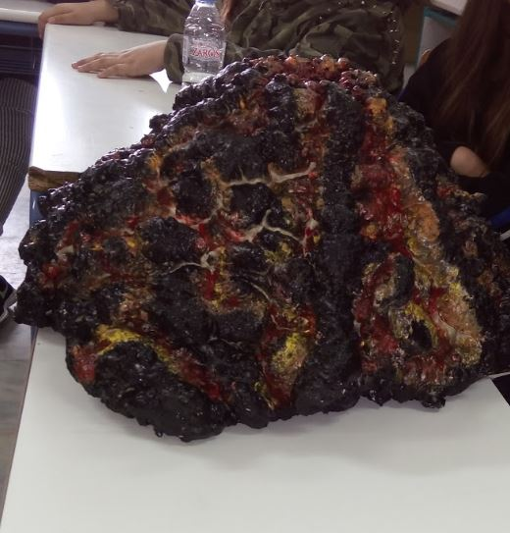
ΒΙΒΛΙΟΓΡΑΦΙΑ: https://el.wikipedia.org/wiki/%CE%97%CF%86%CE%B1%CE%AF%CF%83%CF%84%CE%B5%CE%B9%CE%BF

